Вариант 1
Часть 1
Ответом на задания В1 - В12 должно быть целое число или конечная десятичная дробь. Каждую цифру, знак минус и десятичную запятую пишите в отдельной клеточке в соответствии с приведенными в бланке образцами. Единицы измерений писать не нужно.

В1. Булка стоит 19 руб., после повышения цены на 20% сколько булок можно купить
на 150 руб.?

В2. На рисунке показан график изменения среднесуточной температуры 14 по 20 мая.
Какого числа была наибольшая температура?

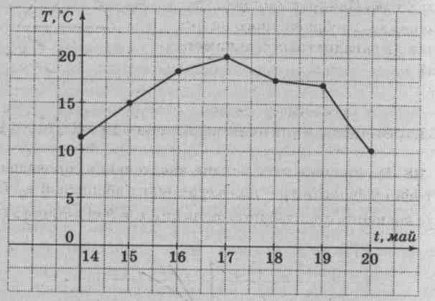

В3. Найдите корень уравнения $5^{х−1}=\frac{1}{\text{125}}$.

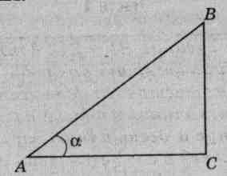
В4. В треугольнике АВС угол С равен 90°, АВ = 5, АС = 4.
Найдите sin А.

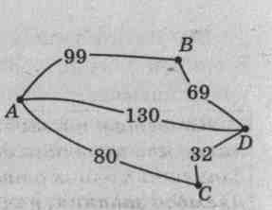
В5. Шоферу нужно проехать из пункта А в пункт D,
в который ведут три дороги:
через В, через С и прямой маршрут без
промежуточных пунктов. Расстояния в
километрах между соседними пунктами
показаны на схеме. Известно, что если ехать
через В, то средняя скорость будет равна 70 км/ч,
если ехать через С, то средняя скорость
— 56 км/ч, а если ехать напрямую, то 52 км/ч. Шофер
выбрал маршрут так, чтобы доехать до D за наименьшее время.
Сколько часов он планирует пробыть в пути?

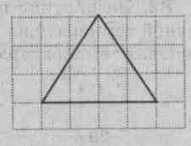
В6. Бумага разграфлена на квадратные клетки размером 1см х1 см.
Найдите площадь треугольника, изображенного на рисунке
(в квадратных сантиметрах).

В7. Вычислите значение выражения $\text{45}−2\sqrt[4]{\text{11}}⋅{\text{11}}^{\frac{3}{4}}$ .

В8. На рисунке изображена касательная, проведенная к графику функции у = f(х) в его точке
с абсциссой х₀. Найдите значение производной функции у = f(х) в точке х₀.

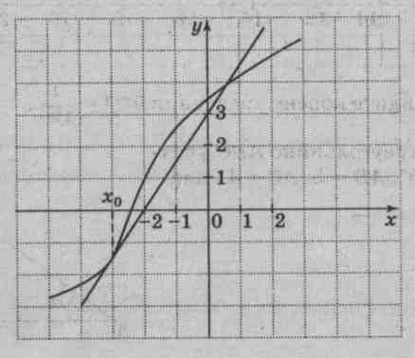

В9. На празднике запускали фейерверки и петарды. Высота h(t), на которой находится
петарда (до своего падения), описывается формулой h(t) = -5t²+36t,
где t - время в секундах, прошедшее с момента пуска. Найдите, сколько секунд петарда
находится на высоте не менее 25,6 м.
В10. Найдите точку максимума функции $у=\frac{\text{25}}{3}х^{3}−\text{169}х+7$.

В11. Объем цилиндра равен 18 см³. Высоту цилиндра уменьшили в три раза, а радиус
основания увеличили в два раза. Определите объем нового цилиндра.

В12. Найдите двузначное число, которое в 7 раз больше суммы его цифр и в 10,5 раза
больше произведения его цифр.

Вариант 2
Часть 1
Ответом на задания В1 - В12 должно быть целое число или конечная десятичная дробь. Каждую цифру, знак минус и десятичную запятую пишите в отдельной клеточке в соответствии с приведенными в бланке образцами. Единицы измерений писать не нужно.

В1. Билет на наземный транспорт стоил 20 руб., после повышения цены на 10% сколько
билетов можно купить на 150 руб.?

В2. На рисунке показан график изменения среднесуточной температуры 15 по 22 апреля.
Какого числа была наименьшая температура?
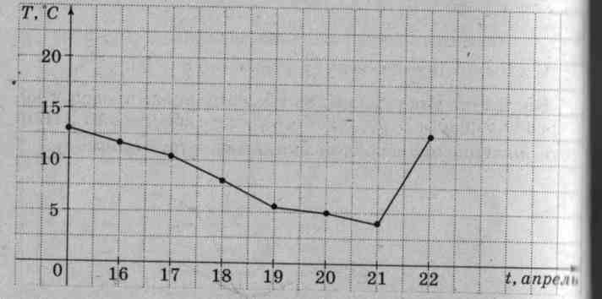

В3. Найдите корень уравнения $2^{3х+2}=\frac{1}{\text{16}}$.

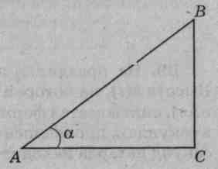
В4. В треугольнике АВС угол С равен 90°, АВ = 5,
АС = 4. Найдите cos А.

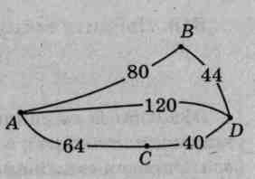
В5. Шоферу нужно проехать из пункта А в пункт D, в который
ведут три дороги: через В, через С и прямой маршрут без
промежуточных пунктов. Расстояния в километрах между
соседними пунктами показаны на схеме. Известно,
что если ехать через В, то средняя скорость будет равна
62км/ч, если ехать через С, то средняя скорость — 65 км/ч,
а если ехать напрямую, то 50 км/ч. Шофер выбрал так, чтобы
доехать до D за наименьшее время. Сколько часов он
планирует пробыть в пути?

В6. Бумага разграфлена на квадратные клетки размером 1см х1 см.
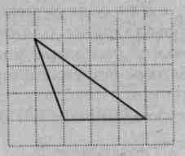
Найдите площадь треугольника, изображенного на рисунке
(в квадратных сантиметрах).

В7. Вычислите значение выражения $8−\sqrt[9]{7}⋅7^{\frac{8}{9}}$.

В8. На рисунке изображена касательная, проведенная к графику функции у = f(х) в его точке
с абсциссой х₀. Найдите значение производной функции у = f(х) в точке х₀.

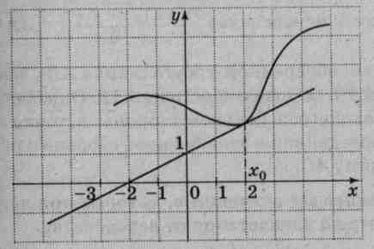

В9. На празднике запускали фейерверки и петарды. Высота h(t), на которой находится
петарда (до своего падения), описывается формулой h(t) = -5t²+38t,
где t - время в секундах, прошедшее с момента пуска. Найдите, сколько секунд петарда
находится на высоте не менее 21 м.

В10. Найдите точку максимума функции $у=\frac{\text{16}}{3}х^{3}−\text{121}х+\text{100}$.

В11. Объем цилиндра равен 10 см³. Высоту цилиндра увеличили в семь раз, а радиус
основания уменьшили в два раза. Определите объем нового цилиндра.

В12. Найдите двузначное число, которое в 2,5 раза больше суммы его цифр и в 3 раза
больше произведения его цифр.

Вариант 3
Часть 1
Ответом на задания В1 - В12 должно быть целое число или конечная десятичная дробь. Каждую цифру, знак минус и десятичную запятую пишите в отдельной клеточке в соответствии с приведенными в бланке образцами. Единицы измерений писать не нужно.

В1. Пирожное стоит 22 руб. 50 коп. Сколько пирожных можно купить на 150 рублей?

В2. На рисунке показан график изменения атмосферного давления в течение 12 часов.
В какое время было наибольшее атмосферное давление?
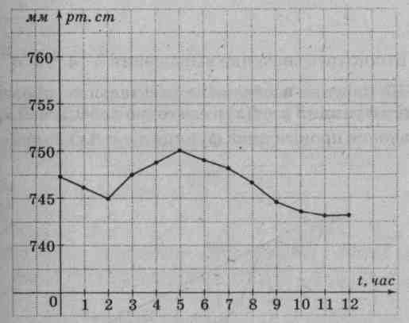

В3. Найдите корень уравнения ${0,1}^{−5х}={\text{100}}^{х+3}$.

В4. В треугольнике АВС угол С равен 90°, АВ = 5,
cos А = 0,8. Найдите АС.

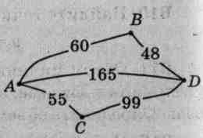
В5. Шоферу нужно проехать из пункта А в пункт D, в который
ведут три дороги: через В, через С и прямой маршрут без
промежуточных пунктов. Расстояния в километрах между
соседними пунктами показаны на схеме. Известно, что
если ехать через В, то средняя скорость будет равна
45 км/ч, если ехать через С, то средняя скорость — 55 км/ч,
а если ехать напрямую, то 66 км/ч. Шофер выбрал так, чтобы
доехать до D за наименьшее время. Сколько часов он планирует
пробыть в пути?

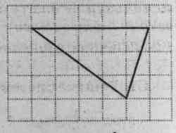
В6. Бумага разграфлена на квадратные клетки размером 1см х1 см.
Найдите площадь треугольника, изображенного на рисунке
(в квадратных сантиметрах).

В7. Вычислите значение выражения $2+4\sqrt[5]{3}⋅3^{\frac{4}{5}}$.

В8. На рисунке изображена касательная, проведенная к графику функции у = f(х) в его
точке с абсциссой х₀. Найдите значение производной функции у = f(х) в точке х₀.

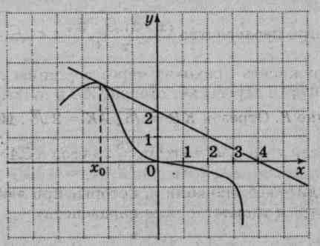

В9. На празднике запускали фейерверки и петарды. Высота h(t), на которой находится
петарда (до своего падения), описывается формулой h(t) = -5t²+28t,
где t - время в секундах, прошедшее с момента пуска. Найдите, сколько секунд
петарда находится на высоте не менее 32 м.

В10. Найдите точку максимума функции $у=х^{2}\left(2х−3\right)+2$.

В11. Объем цилиндра равен 21 см³. Высоту цилиндра увеличили в два раза, а радиус
основания уменьшили в два раза. Определите объем нового цилиндра.

В12. Найдите двузначное число, которое в 2 раза больше суммы его цифр и в 2,25 раза
больше произведения его цифр.

Вариант 4
Часть 1
Ответом на задания В1 - В12 должно быть целое число или конечная десятичная дробь. Каждую цифру, знак минус и десятичную запятую пишите в отдельной клеточке в соответствии с приведенными в бланке образцами. Единицы измерений писать не нужно.

В1. Комплект учебников стоит 2400 руб. При покупке оптом школа имеет скидку 20%.
Сколько комплектом учебников можно купить на 150 000 рублей?

В2. На рисунке показан график изменения атмосферного давления в течение 12 часов.
В какое время было наименьшее атмосферное давление?

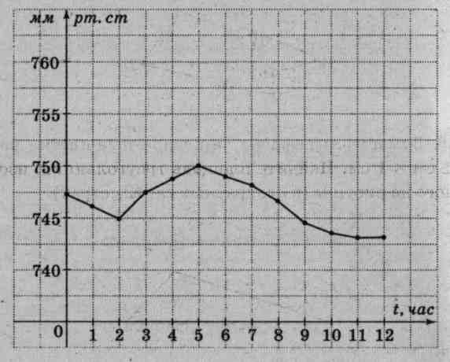

В3. Найдите корень уравнения $2^{4х−3}=0,{\text{125}}^{х+1}$.

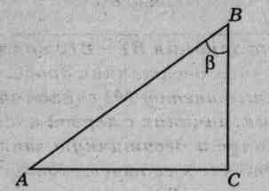
В4. В треугольнике АВС угол С равен 90°, АВ = 5, АС = 4.
Найдите ctg В.

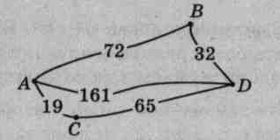
В5. Шоферу нужно проехать из пункта А в пункт D, в который
ведут три дороги: через В, через С и прямой маршрут без
промежуточных пунктов. Расстояния в километрах между
соседними пунктами показаны на схеме. Известно, что
если ехать через В, то средняя скорость будет равна
65 км/ч, если ехать через С, то средняя скорость — 56 км/ч,
а если ехать напрямую, то 70 км/ч. Шофер выбрал так, чтобы
доехать до D за наименьшее время. Сколько часов он планирует
пробыть в пути?

В6. Бумага разграфлена на квадратные клетки размером 1см х1 см.
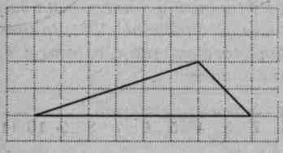
Найдите площадь треугольника, изображенного на рисунке
(в квадратных сантиметрах).

В7. Вычислите значение выражения $\text{14}−\sqrt[4]{\text{196}}⋅{\text{14}}^{\frac{1}{2}}$.

В8. На рисунке изображена касательная, проведенная к графику функции у = f(х) в его
точке с абсциссой х₀. Найдите значение производной функции у = f(х) в точке х₀.
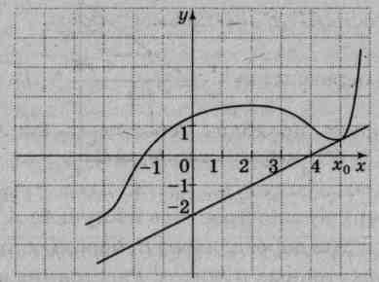

В9. На празднике запускали фейерверки и петарды. Высота h(t), на которой находится
петарда (до своего падения), описывается формулой h(t) = -5t²+36t,
где t - время в секундах, прошедшее с момента пуска. Найдите, сколько секунд
петарда находится на высоте не менее 7 м.
В10. Найдите точку минимума функции $у=х^{2}\left(2х−3\right)−\text{13}$.

В11. Объем цилиндра равен 64 см³. Высоту цилиндра увеличили в пять раз, а радиус
основания уменьшили в четыре раза. Определите объем нового цилиндра.

В12. Найдите двузначное число, которое в 3 раза больше произведения его цифр.
Если переставить цифры этого числа в обратном порядке, то отношение
полученного числа к данному будет равно 3,4.

Вариант 5
Часть 1
Ответом на задания В1 - В12 должно быть целое число или конечная десятичная дробь. Каждую цифру, знак минус и десятичную запятую пишите в отдельной клеточке в соответствии с приведенными в бланке образцами. Единицы измерений писать не нужно.

В1. Флэш-карта для компьютера стоила 800 руб. Она подешевела на 15% .
Сколько флэш-карт можно купить на 2000 рублей?

В2. На рисунке показан график изменения атмосферного давления в течение 12 часов.
В какое время атмосферное давление было 750 мм рт. столба?

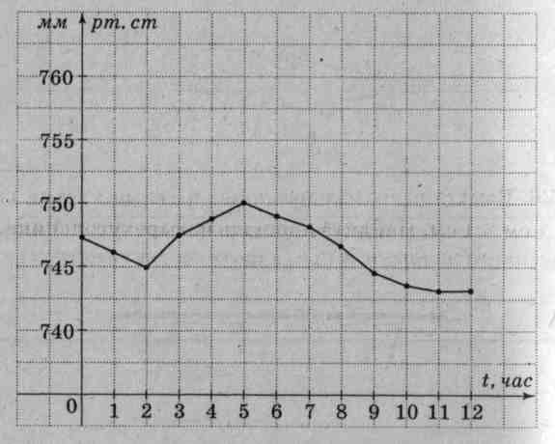

В3. Найдите корень уравнения ${\left(\frac{1}{4}\right)}^{3х−9}={\text{64}}^{х+1}$.

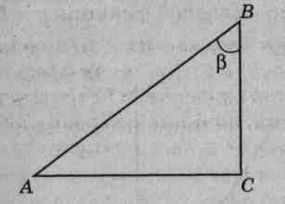
В4. В треугольнике АВС угол С равен 90°, АВ = 20,
АС = 16. Найдите sin В.

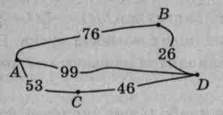
В5. Шоферу нужно проехать из пункта А в пункт D,
в который ведут три дороги: через В, через С и
прямой маршрут без промежуточных пунктов.
Расстояния в километрах между соседними
пунктами показаны на схеме. Известно, что
если ехать через В, то средняя скорость будет равна
60 км/ч, если ехать через С, то средняя скорость — 55 км/ч,
а если ехать напрямую, то 66 км/ч. Шофер выбрал так, чтобы
доехать до D за наименьшее время. Сколько часов он планирует
пробыть в пути?

В6. Бумага разграфлена на квадратные клетки размером 1см х1 см.
Найдите площадь четырехугольника, изображенного на рисунке
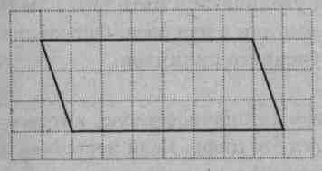
(в квадратных сантиметрах).

В7. Вычислите значение выражения $\text{11}+\sqrt[5]{\text{49}}⋅7^{\frac{3}{5}}$.

В8. На рисунке изображена касательная, проведенная к графику функции у = f(х) в его
точке с абсциссой х₀. Найдите значение производной функции у = f(х) в точке х₀.
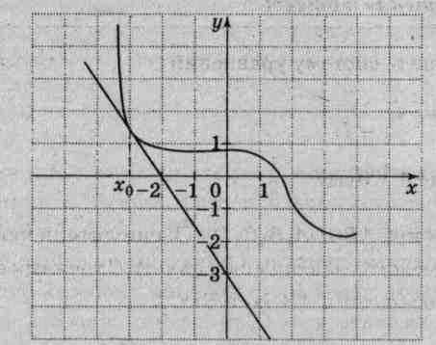

В9. На празднике запускали фейерверки и петарды. Высота h(t), на которой находится
петарда (до своего падения), описывается формулой h(t) = -5t²+32t,
где t - время в секундах, прошедшее с момента пуска. Найдите, сколько секунд
петарда находится на высоте не менее 12 м.
В10. Найдите наибольшее значение функции у = 2х³ – х⁶ на отрезке [-1; 3].

В11. Боковая поверхность цилиндра равна 13 см². Высоту цилиндра увеличили в пять
раз, а радиус основания цилиндра уменьшили в два раза. Определите боковую
поверхность полученного цилиндра.

В12. Найдите двузначное число, которое в 2 раза больше произведения его цифр.
Если переставить цифры этого числа в обратном порядке, то отношение полученного
числа к данному будет равно 1,75.

Вариант 6
Часть 1
Ответом на задания В1 - В12 должно быть целое число или конечная десятичная дробь. Каждую цифру, знак минус и десятичную запятую пишите в отдельной клеточке в соответствии с приведенными в бланке образцами. Единицы измерений писать не нужно.

В1. Группа учащихся решила потратить 250 руб. на покупку воды по 25 руб. за бутылку,
но в магазине оказалась только вода на 40% дороже. Сколько бутылок воды можно
купить на эти деньги?

В2. На рисунке показан график изменения влажности воздуха в течение 12 часов.
В какое время была наибольшая влажность?
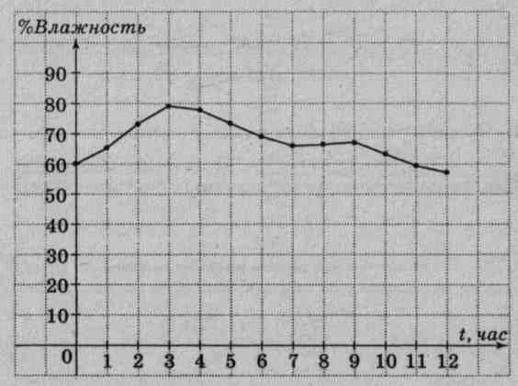

В3. Найдите корень уравнения ${\text{81}}^{х}={\left(\frac{1}{3}\right)}^{5−2х}$.

В4. В треугольнике АВС угол С равен 90°, АВ = 5,
АС = 4. Найдите cos А.

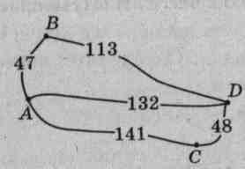
В5. Шоферу нужно проехать из пункта А в пункт D,
в который ведут три дороги: через В, через С и
прямой маршрут без промежуточных пунктов.
Расстояния в километрах между соседними
пунктами показаны на схеме. Известно, что
если ехать через В, то средняя скорость будет равна
50 км/ч, если ехать через С, то средняя скорость — 70 км/ч,
а если ехать напрямую, то 60 км/ч. Шофер выбрал так, чтобы
доехать до D за наименьшее время. Сколько часов он планирует
пробыть в пути?

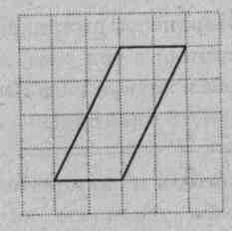
В6. Бумага разграфлена на квадратные клетки размером 1см х1 см.
Найдите площадь четырехугольника, изображенного на рисунке
(в квадратных сантиметрах).

В7. Вычислите значение выражения $8+\sqrt[3]{3}⋅3^{\frac{2}{3}}$.

В8. На рисунке изображена касательная, проведенная к графику функции у = f(х) в его
точке с абсциссой х₀. Найдите значение производной функции у = f(х) в точке х₀.
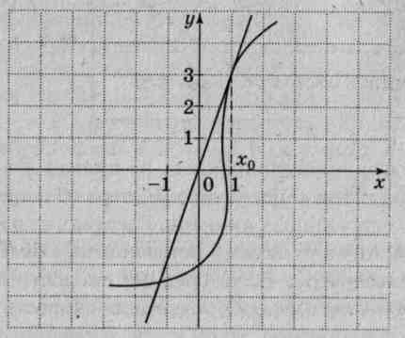

В9. С вертолета, находящегося на высоте 65 м, сброшен груз. Высота падающего груза
h(t) меняется в зависимости от времени t следующим образом h(t) =65-12t -5t²,
где t — время в секундах. Определите, через сколько секунд груз окажется на земле.
В10. Найдите наибольшее значение функции $у=\frac{4}{3}х^{3}−2х^{2}−\frac{1}{2}$ на отрезке [0; 1].

В11. Боковая поверхность цилиндра равна 30 см². Высоту цилиндра увеличили в три раза,
а радиус основания цилиндра уменьшили в четыре раза. Определите боковую
поверхность полученного цилиндра.

В12. Сумма числителя и знаменателя дроби равна 13. Если числитель дроби увеличить
на 7, а знаменатель уменьшить на 7, то получится дробь, обратная данной.
Найдите эту дробь.

Вариант 7
Часть 1
Ответом на задания В1 - В12 должно быть целое число или конечная десятичная дробь. Каждую цифру, знак минус и десятичную запятую пишите в отдельной клеточке в соответствии с приведенными в бланке образцами. Единицы измерений писать не нужно.

В1. Диск с компьютерной программой стоит 220 руб. На специализированной выставке он
стоит на 30% дешевле. Сколько дисков можно купить на 200 рублей?

В2. На рисунке показан график изменения влажности воздуха в течение 12 часов. В какое
время была наименьшая влажность?
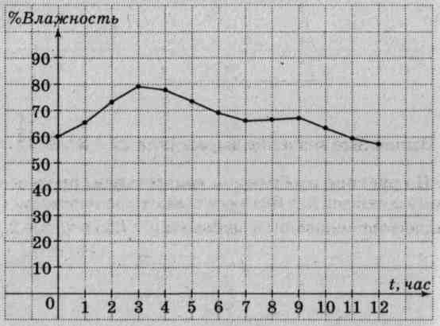

В3. Найдите корень уравнения $3^{х+2}−2⋅3^{х}=\text{63}$.

В4. В треугольнике АВС угол С равен 90°, АВ = 20, АС = 16.
Найдите tg А.

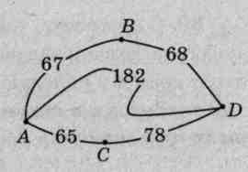
В5. Шоферу нужно проехать из пункта А в пункт D,
в который ведут три дороги: через В, через С и
прямой маршрут без промежуточных пунктов.
Расстояния в километрах между соседними
пунктами показаны на схеме. Известно, что
если ехать через В, то средняя скорость будет равна
45 км/ч, если ехать через С, то средняя скорость — 65 км/ч,
а если ехать напрямую, то 70 км/ч. Шофер выбрал так, чтобы
доехать до D за наименьшее время. Сколько часов он планирует
пробыть в пути?

В6. Бумага разграфлена на квадратные клетки размером 1см х1 см.
Найдите площадь четырехугольника, изображенного на рисунке (в квадратных
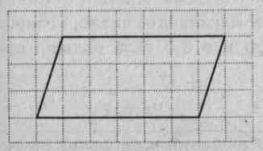
сантиметрах).

В7. Вычислите значение выражения $\text{27}+3\sqrt[3]{8}⋅4^{\frac{1}{2}}$.

В8. На рисунке изображена касательная, проведенная к графику функции у = f(х) в его
точке с абсциссой х₀. Найдите значение производной функции у = f(х) в точке х₀.
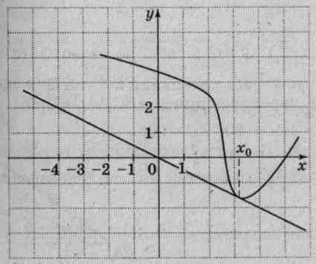

В9. С вертолета, находящегося на высоте 67,2 м, сброшен груз. Высота падающего груза
h(t) меняется в зависимости от времени t следующим образом h(t) =67,2-16t -5t²,
где t — время в секундах. Определите, через сколько секунд груз окажется на земле.

В10. Найдите наибольшее значение функции $у=−х^{3}+3х^{2}+9х−5\text{sin}\frac{π}{6}$ на отрезке
[-2; 2].

В11. Боковая поверхность цилиндра равна 84 см². Высоту цилиндра уменьшили в семь
раза, а радиус основания цилиндра увеличили в три раза. Определите боковую
поверхность полученного цилиндра.

В12. Найдите двузначное число, которое в 7 раз больше суммы его цифр и в 3,5 раза
больше произведения его цифр.

Вариант 8
Часть 1
Ответом на задания В1 - В12 должно быть целое число или конечная десятичная дробь. Каждую цифру, знак минус и десятичную запятую пишите в отдельной клеточке в соответствии с приведенными в бланке образцами. Единицы измерений писать не нужно.

В1. Пирожное стоит 22 руб. 50 коп. Сколько пирожных можно купить на 100 рублей?

В2. На рисунке показан график изменения влажности воздуха в течение 12 часов. В какое
время влажность воздуха была 60% ?

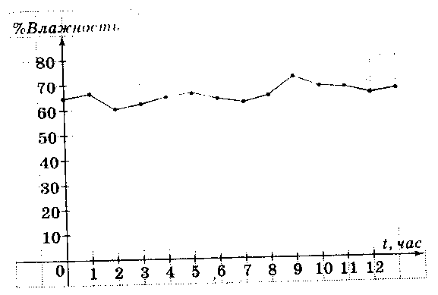

В3. Найдите корень уравнения $2^{2х+3}−4⋅2^{2х}=\text{64}$.

В4. В треугольнике АВС угол С равен 90°, АВ = 5,
sin А = 0,6. Найдите АС.

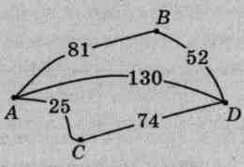
В5. Шоферу нужно проехать из пункта А в пункт D,
в который ведут три дороги: через В, через С и
прямой маршрут без промежуточных пунктов.
Расстояния в километрах между соседними
пунктами показаны на схеме. Известно, что
если ехать через В, то средняя скорость будет равна
70 км/ч, если ехать через С, то средняя скорость — 45 км/ч,
а если ехать напрямую, то 52 км/ч. Шофер выбрал так, чтобы
доехать до D за наименьшее время. Сколько часов он планирует
пробыть в пути?

В6. Бумага разграфлена на квадратные клетки размером 1см х1 см.
Найдите площадь ромба, изображенного на рисунке (в квадратных
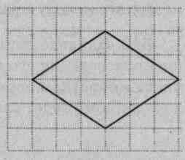
сантиметрах).

В7. Вычислите значение выражения $\text{10}−2\sqrt[5]{2}⋅2^{\frac{4}{5}}$.

В8. На рисунке изображена касательная, проведенная к графику функции у = f(х) в его
точке с абсциссой х₀. Найдите значение производной функции у = f(х) в точке х₀.
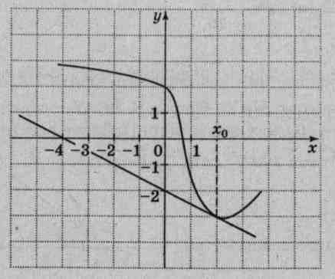

В9. С вертолета, находящегося на высоте 99 м, сброшен груз. Высота падающего груза
h(t) меняется в зависимости от времени t следующим образом h(t) =99-18t -5t²,
где t — время в секундах. Определите, через сколько секунд груз окажется на земле.

В10. Найдите наименьшее значение функции $у=\frac{х}{х^{2}+1}$ на отрезке [-2; 1/2].

В11. Боковая поверхность цилиндра равна 22 см². Высоту цилиндра уменьшили в четыре
раза, а радиус основания цилиндра увеличили в пять раз. Определите боковую
поверхность полученного цилиндра.

В12. Найдите двузначное число, которое в 3 раза больше произведения его цифр. Если
переставить цифры этого числа в обратном порядке, то отношение полученного
числа к данному будет равно 7/4.

Вариант 9
Часть 1
Ответом на задания В1 - В12 должно быть целое число или конечная десятичная дробь. Каждую цифру, знак минус и десятичную запятую пишите в отдельной клеточке в соответствии с приведенными в бланке образцами. Единицы измерений писать не нужно.

В1. Билет на наземный транспорт стоил 20 руб., после повышения цены на 10% сколько
билетов можно купить на 50 руб.?

В2. На рисунке показан график изменения посещений кинотеатра в течение года. В каком
месяце было наибольшее число посещений?
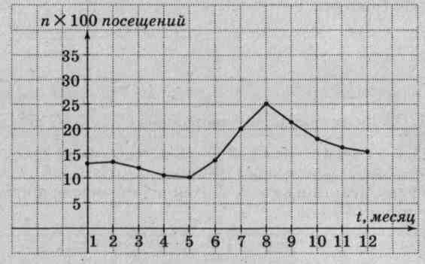

В3. Найдите корень уравнения $3⋅6^{х+1}−7⋅6^{х}=\text{66}$.

В4. В треугольнике АВС угол С равен 90°, АС = 4,
cos А = 0,8. Найдите АВ.

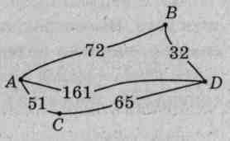
В5. Шоферу нужно проехать из пункта А в пункт D,
в который ведут три дороги: через В, через С и
прямой маршрут без промежуточных пунктов.
Расстояния в километрах между соседними
пунктами показаны на схеме. Известно, что
если ехать через В, то средняя скорость будет равна
50 км/ч, если ехать через С, то средняя скорость — 58 км/ч,
а если ехать напрямую, то 70 км/ч. Шофер выбрал так, чтобы
доехать до D за наименьшее время. Сколько часов он планирует
пробыть в пути?

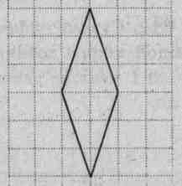
В6. Бумага разграфлена на квадратные клетки размером 1см х1 см.
Найдите площадь ромба, изображенного на рисунке
(в квадратных сантиметрах).

В7. Вычислите значение выражения $\text{21}−3\sqrt[5]{7}⋅7^{\frac{4}{5}}$.

В8. На рисунке изображен график функции у = f(х). Прямая, проходящая через точки
А(-1, 0) и В(4, 5), касается графика функции в точке 2. Найдите значение производной
функции в точке 2.
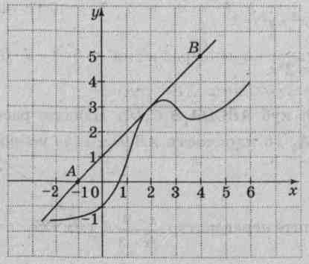

В9. С вертолета, находящегося на высоте 48,6 м, сброшен груз. Высота падающего груза
h(t) меняется в зависимости от времени t следующим образом h(t) =48,6 -18t -5t²,
где t — время в секундах. Определите, через сколько секунд груз окажется на земле.

В10. Найдите наименьшее значение функции $у=4х+\frac{1}{х}$ на отрезке [0; 2].

В11. Конус имеет объем 15 см³. Высоту конуса уменьшали в три раза, а радиус основания
увеличили в четыре раза. Определите объем нового конуса.

В12. Сумма цифр двузначного числа равна 5. Если к каждой цифре добавить по 2, то
получится число, которое на 1 меньше удвоенного первоначального. Найдите это
число.

Вариант 10
Часть 1
Ответом на задания В1 - В12 должно быть целое число или конечная десятичная дробь. Каждую цифру, знак минус и десятичную запятую пишите в отдельной клеточке в соответствии с приведенными в бланке образцами. Единицы измерений писать не нужно.

В1. Пакет молока стоил 26 рублей. Сколько можно купить пакетов на 100 рублей после
повышения цены на 15%?

В2. На рисунке показан график изменения посещений кинотеатра в течение года. Какое
было наименьшее количество посещений?
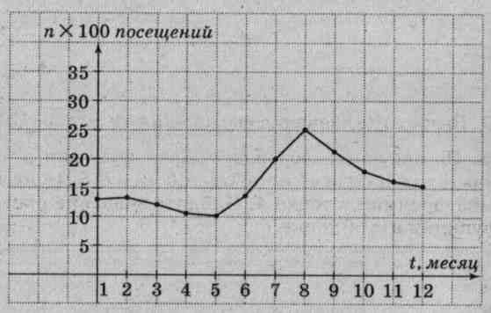

В3. Найдите корень уравнения $3^{2х+1}=\text{243}$.

В4. В треугольнике АВС угол С равен 90°, АС = 4,
sin А = 0,6. Найдите АВ.

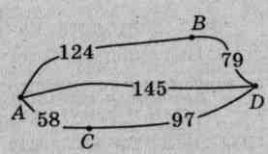
В5. Шоферу нужно проехать из пункта А в пункт D,
в который ведут три дороги: через В, через С и
прямой маршрут без промежуточных пунктов.
Расстояния в километрах между соседними
пунктами показаны на схеме. Известно, что
если ехать через В, то средняя скорость будет равна
70 км/ч, если ехать через С, то средняя скорость — 50 км/ч,
а если ехать напрямую, то 58 км/ч. Шофер выбрал так, чтобы
доехать до D за наименьшее время. Сколько часов он планирует
пробыть в пути?

В6. Бумага разграфлена на квадратные клетки размером 1см х1 см.
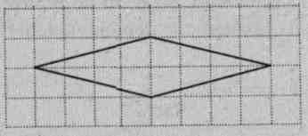
Найдите площадь ромба, изображенного на рисунке
(в квадратных сантиметрах).

В7. Вычислите значение выражения $\text{19}−\sqrt[4]{\text{13}}⋅{\text{13}}^{\frac{3}{4}}$.

В8. На рисунке изображен график функции у = f(х). Прямая, проходящая через
точки А(0, 2) и В(8, 4), касается графика функции в точке 4. Найдите значение
производной функции в этой точке.
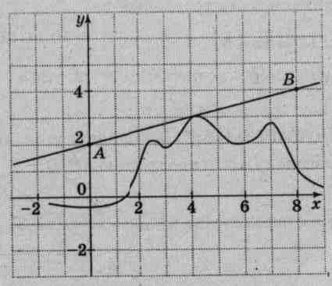

В9. С вертолета, находящегося на высоте 60 м, сброшен груз. Высота падающего груза
h(t) меняется в зависимости от времени t следующим образом h(t) =60 -20t -5t²,
где t — время в секундах. Определите, через сколько секунд груз окажется на земле.
В10. Найдите наибольшее значение функции $у={\text{cos}}^{2}x−\text{cos}x+1$ на отрезке $\left[\frac{π}{2};\frac{3π}{2}\right]$

В11. Конус имеет объем 14 см³. Высоту конуса уменьшили в четыре раза, а радиус
основания увеличили в три раза. Определите объем нового конуса.

В12. Сумма цифр двузначного числа равна 5. Если к каждой цифре прибавить по 3, то
получится число, которое на 1 больше удвоенного первоначального. Найдите это число.

Вариант 20
Часть 1
Ответом на задания В1 - В12 должно быть целое число или конечная десятичная дробь. Каждую цифру, знак минус и десятичную запятую пишите в отдельной клеточке в соответствии с приведенными в бланке образцами. Единицы измерений писать не нужно.

В1. Телевизор стоил 29 000 руб. Сколько рублей составила скидка, если цена снизилась
на 20%?

В2. На рисунке показан график результатов испытания на прочность конструкции из бетона.
Определите, в какое время произойдет разрушение? (Когда напряжение достигнет
максимума.)
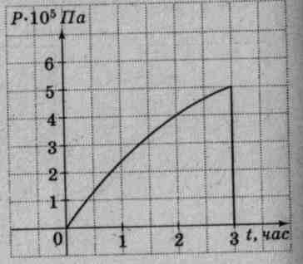

В3. Найдите корень уравнения $\sqrt{8х+\text{12}}=6$.

В4. Вычислите значения выражения 20 cos²α, если ctgα =$\sqrt{3}$

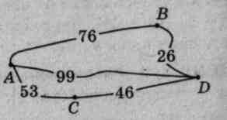
В5. Шоферу нужно проехать из пункта А в пункт D,
в который ведут три дороги: через В, через С и
прямой маршрут без промежуточных пунктов.
Расстояния в километрах между соседними
пунктами показаны на схеме. Известно, что если
ехать через В, то время в пути будет равно 1,7 часа,
если ехать через С, то среднее время в пути — 1,8 часа, а если ехать напрямую, то 2 часа.
Шофер выбрал маршрут так, чтобы средняя скорость была наибольшая. Определите
наибольшую среднюю скорость в км/ч.

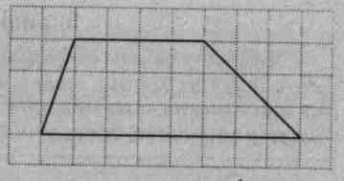
В6. Бумага разграфлена на квадратные клетки размером
1 см х 1 см. Найдите площадь трапеции, изображенной
на рисунке (в квадратных сантиметрах).

В7. Вычислите значение выражения $\text{15}⋅{\left(\text{243}\right)}^{\frac{1}{5}}−\text{29}$.

В8. На рисунке изображен график производной некоторой функции у = f(х), которая задана
на промежутке (-3; 6). Укажите точку х₀, в которой касательная параллельна оси
абсцисс. (Если таких точек х₀ несколько, то в ответе укажите их сумму.)

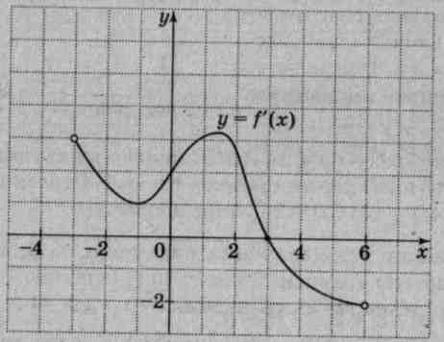

В9. Спортсмен прыгает с вышки высотой 14 м. Высота, на которой находится спортсмен во
время прыжка h(t) меняется в зависимости от времени t(с) следующим образом:
h(t) =14 -3t -5t² . Через сколько секунд спортсмен достигнет поверхности воды?

В10. Найдите наименьшее значение функции $у=−9^{х}−3х^{2}+5$ на отрезке [0,5; 1].

В11. Площадь поверхности шара увеличили в четыре раза. Во сколько раз увеличился объем
шара?

В12. В гонке продолжительностью один час первый мотоциклист прошел на 64 км больше
второго, так как 1 км он проходил на 20 секунд быстрее, чем второй. Найдите скорость
первого мотоциклиста. (Ответ дайте в км/ч.)

Вариант 21
Часть 1
Ответом на задания В1 - В12 должно быть целое число или конечная десятичная дробь. Каждую цифру, знак минус и десятичную запятую пишите в отдельной клеточке в соответствии с приведенными в бланке образцами. Единицы измерений писать не нужно.

В1. Пирожное стоит 22 руб. 50 коп. Сколько пирожных можно купить на 200 рублей?

В2. На рисунке показан график результатов испытания на прочность шланга высокого
давления. Определите, при каком давлении наступит разрыв шланга?
(Когда напряжение достигнет максимума.)

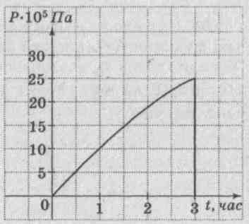

В3. Найдите корень уравнения $\sqrt{7х−7}=7$.

В4. Вычислите значения выражения 8 cos²α, если ctgα =$\frac{\sqrt{3}}{3}$

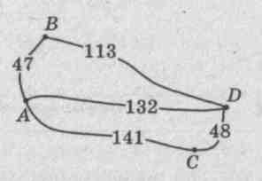
В5. Шоферу нужно проехать из пункта А в пункт D,
в который ведут три дороги: через В, через С
и прямой маршрут без промежуточных пунктов.
Расстояния в километрах между соседними пунктами
показаны на схеме. Известно, что если ехать через В,
то время в пути будет равно 3,2 часа, если ехать через С,
то среднее время в пути — 2,7 часа, а если ехать напрямую, то 2,2 часа. Шофер выбрал
маршрут так, чтобы средняя скорость была наибольшая. Определите наибольшую
среднюю скорость в км/ч.

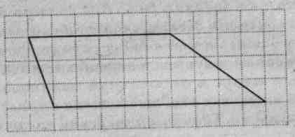
В6. Бумага разграфлена на квадратные клетки размером
1 см х 1 см. Найдите площадь трапеции,
изображенной на рисунке (в квадратных
сантиметрах).

В7. Вычислите значение выражения $\text{17}⋅{\left(\text{125}\right)}^{\frac{1}{3}}−\text{23}$.

В8. На рисунке изображен график производной некоторой функции у = f(х), которая задана
на промежутке (-4; 6). Укажите точку х₀, в которой касательная параллельна оси
абсцисс. (Если таких точек х₀ несколько, то в ответе укажите их сумму.)
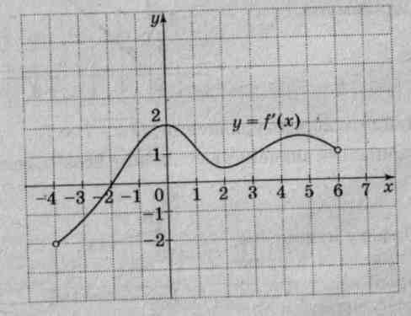

В9. Сосулька упала с крыши с высоты 30 м. Высота h(t) , на которой находится падающая
сосулька, зависит от времени падения t(с) следующим образом: h(t) =30 -5t² .
Определите, сколько секунд сосулька будет находиться на высоте не менее 10 м?

В10. Найдите наибольшее значение функции $у=4^{х}+3х^{2}−7$ на отрезке [0;2].

В11. Площадь поверхности шара увеличили в 16 раз. Во сколько раз увеличился объем
шара?

В12. Дачник, идущий к поезду, пройдя за первый час 3 км, рассчитал, что, двигаясь с такой
скоростью, он опоздает на один час. Поэтому остальной путь он проходит со скоростью
5 км/час и приходит за 36 минут до отхода поезда. Определить, какой путь должен пройти
дачник.

Вариант 22
Часть 1

Ответом на задания В1 - В12 должно быть целое число или конечная десятичная дробь. Каждую цифру, знак минус и десятичную запятую пишите в отдельной клеточке в соответствии с приведенными в бланке образцами. Единицы измерений писать не нужно.

В1. Группа учащихся решила потратить 150 руб. на покупку воды по 25 руб. за бутылку, но в
магазине оказалась только вода на 40% дороже. Сколько бутылок воды можно купить на
эти деньги?

В2. На рисунке показан график результатов испытания на прочность шланга высокого
давления. Определите, через какое время произойдет разрыв шланга? (Когда напряжение
достигнет максимума. Ответ дать в Па.)
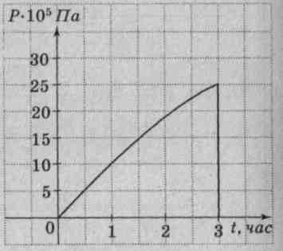

В3. Найдите корень уравнения $\sqrt{6х+1}=7$.

В4. Вычислите значения выражения 30 cos²α, если ctgα = 3

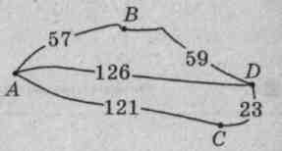
В5. Шоферу нужно проехать из пункта А в пункт D,
в который ведут три дороги: через В, через С и
прямой маршрут без промежуточных пунктов.
Расстояния в километрах между соседними пунктами
показаны на схеме. Известно, что если ехать через В,
то время в пути будет равно 1,8 часа, если ехать через С, то среднее время в пути — 2,4
часа, а если ехать напрямую, то 2,8 часа. Шофер выбрал маршрут так, чтобы средняя
скорость была наименьшая. Определите наибольшую среднюю скорость в км/ч.

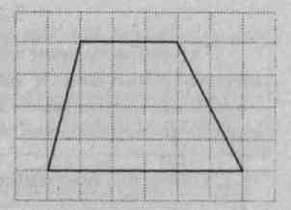
В6. Бумага разграфлена на квадратные клетки размером 1 см х 1 см.
Найдите площадь трапеции, изображенной на рисунке
(в квадратных сантиметрах).

В7. Вычислите значение выражения $−\text{19}⋅{\left(\text{81}\right)}^{\frac{1}{4}}−\text{11}$.

В8. На рисунке изображен график производной некоторой функции у = f(х), которая задана
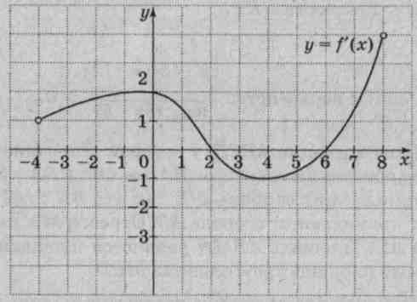
на промежутке (-4; 8). Укажите длину участка убывания функции.

В9. Сосулька упала с крыши с высоты 55 м. Высота h(t) , на которой находится падающая
сосулька, зависит от времени падения t(с) следующим образом: h(t) =55 -5t² .
Определите, сколько секунд сосулька будет находиться на высоте не менее 10 м?

В10. Найдите наибольшее значение функции $у=3^{х}+5х−1$ на отрезке [-5;2].

В11. Площадь поверхности шара уменьшили в девять раз. Во сколько раз уменьшился объем
шара?

В12. Моторная лодка прошла 90 км по течению реки и 44 км против течения реки, затратив
на весь путь 10 часов. Найдите скорость лодки в стоячей воде, зная, что скорость
течения реки равна 2 км/ч. (Ответ дать в км/ч.)

